**UNIVERSIDAD DE TARAPACÁ**



**FACULTAD DE INGENIERÍA**

Departamento de Ingeniería en Computación e Informática



**Formulación de proyecto**

**“FLIP TIC TAC TOE BOT”**

**Autor(es):** Camila Cerda

Cristian Fritis

Jerson Lima

Juan Pérez

Kevin Rodríguez

**Asignatura:** Proyecto 1

**Profesor(es):** Ricardo Valdivia

ARICA, 03-09 -2019

# Historial de Cambios

|  |  |  |  |
| --- | --- | --- | --- |
| **Fecha** | **Versión** | **Descripción** | **Autor(es)** |
| 29/08/2019 | 0.5 | Se empezó el desarrollo del Informe, se agrega el panorama general y la organización del personal | Camila Cerda |
| 3/09/2019 | 1.0 | Se modifica el desarrollo del informe, se agrega la sección Planificación de recursos y referencias | Camila Cerda  Kevin Rodríguez  Cristian Fritis |

# Tabla de Contenidos

1. Panorama General
   1. Introducción (contexto)
   2. Objetivo General
   3. Objetivos Específicos
   4. Restricciones
   5. Entregables
2. Organización del Personal

2.1. Descripción de Roles

2.2. Personal que cumplirá los Roles

2.3. Mecanismos de Comunicación

1. Planificación del Proyecto

3.1. Actividades (nombre, descripción, responsable, producto)

3.2. Asignación de tiempo (carta Gantt Redmine)

3.3. Gestión de Riesgos (ver plantilla para el Tratamiento de los Riesgos)

1. Planificación de los Recursos

4.1. Recursos Hardware-Software requeridos

4.2. Estimación de Costos (Hardware, Software, Recursos Humanos)

1. Referencias (estándar IEEE)
2. **PANORAMA GENERAL**

**1.1 Introducción**

Como proyecto desarrollaremos un robot que nos permitirá jugar flip tic tac toe, este robot tendrá movimientos básicos y además un brazo con una pinza que nos permitirá agarrar y voltear una lata. El robot será armado con el kit lego EV3 MINDSTORMS y controlado desde un Smartphone.

**1.2 Objetivo General**

Se desarrollara un proyecto que consiste en construir un robot EV3, el cual tenga la capacidad de moverse y girar una lata llegando al objetivo de jugar Flip Tac Toe a través de instrucciones enviadas.

**1.3 Objetivo Específico**

Diseñar y construir un robot capaz de jugar Flip Tac toe.

Desarrollar un programa en lenguaje Python que logre realizar los algoritmos traducidos para jugar Flip Tac Toe.

Investigar e implementar un mecanismo de comunicación remota entre la interfaz y el robot.

**1.4 Restricciones**

Se deben respetar distintos límites para la realización del proyecto como:

Tiempo límite asignado para realizar el proyecto.

Se permite utilizar un único lenguaje (PYTHON) para la codificación de algoritmos.

Limitación de piezas para el armado del robot.

**1.5 Entregables**

* Informe de Formulación
* Informe Avance
* Informe Final
* Producto Final
* Bitácora Semanal
* Riesgos
* Manual de Usuario
* Video de presentación del robot

1. **Organización del proyecto**

**2.1. Descripción de Roles**

**2.2. Personal que cumplirá los Roles**

|  |  |  |  |
| --- | --- | --- | --- |
| **Actividad** | **Descripción** | **Involucrados** | **Responsable** |
| Programación | Modificar el código de instrucciones para el robot. | Cristian Fritis  Kevin Rodríguez | Kevin Rodríguez |
| Diseño | Se diseñara y armara el robot, adaptación del diseño además de conseguir piezas necesarias. | Jerson Lima  Juan Pérez | Jerson Lima |
| Documentación | Realización de los informes, bitácoras, presentaciones y organización del proyecto. | Camila Cerda  Cristian Fritis  Kevin Rodríguez | Camila Cerda |

* 1. **Mecanismos de comunicación**

Para poder tener una buena comunicación, hemos creado un grupo de WhatsApp, el cual nos permitirá estar en contacto cada vez que haya una idea o para resolver los problemas que se nos presenten.

Además, se llevaran a cabo diversas juntas cuando se estime conveniente, para poder ver los procesos que llevamos en el proyecto, y así de esta manera tener una mejor claridad con respecto a todas las opiniones formuladas por cada integrante del equipo.

1. **Planificación del proyecto** 
   1. **Actividades**
   2. **Asignación de tiempo**

## Carta Gantt

Para tener una estimación del tiempo que se utilizará en cada actividad del proyecto se ha confeccionado una Carta Gantt, con el propósito de organizar el tiempo entre actividades para una mayor eficiencia.

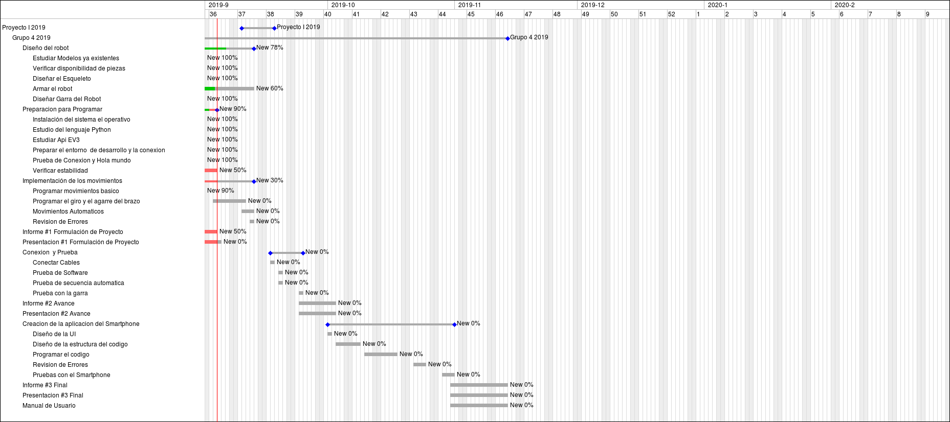Fecha carta Gantt 03-09-2019

* 1. **Gestión de Riesgo**

El nivel de impacto de los riesgos pronosticados se clasificó según el nivel:

|  |  |
| --- | --- |
| CATEGORIA DE RIESGOS | |
| 1 | CATASTROFICO |
| 2 | CRÍTICO |
| 3 | MARGINAL |
| 4 | DESPRECIABLE |

El cual se le asignara al nivel Catastrófico como el más grave y el Despreciable el más leve.

|  |  |  |  |
| --- | --- | --- | --- |
| Riesgos | Probabilidad de Ocurrencia | Nivel de Impacto | Acciones Remediables |
| Salida, enfermedad o accidente de un integrante del equipo | 10% | 3 | Reorganizar las tareas entre los integrantes permanecientes. |
| Falta de piezas | 55% | 4 | Reemplazar la pieza faltante con alguna pieza parecida. |
| Error en construcción del robot | 60% | 2 | Identificar la parte donde está el error, hacer una corrección en su construcción. |
| Daño de la tarjeta SD o perdida de información | 50% | 1 | Cambiar la tarjeta SD ,con la precaución de tener un respaldo para ingresar todo lo realizado a la nueva tarjeta |
| Falla en los motores | 20% | 1 | Cambiar el motor averiado del robot por uno en buen funcionamiento. |
| Se cae el robot y se rompe. | 30% | 2 | Tener preparado piezas de reserva para poder realizar los cambios correspondientes a las piezas dañadas. |
| Falta de conocimiento previo en el lenguaje Python para realizar el código fuente de manera óptima. | 30% | 2 | Complementar nuestro conocimiento con videos tutoriales respecto al lenguaje Python. |

1. **Planificación de los recursos** 
   1. **Recursos Hardware-Software requeridos**

Los recursos que se utilizaran durante el periodo del proyecto cumplen un rol importante en este

|  |  |
| --- | --- |
| Recursos | Producto |
| Hardware | Robot EV3  Tarjeta SD  Adaptador WIFI |
| Software | Python  Putty  Visual Studio Code  Ev3dev |

* 1. **Estimación de Costos (Hardware, Software, Recursos Humanos)**

Los productos son estimados mediante un precio promedio, es decir que se toman varias referencias del producto y se calculó su promedio.

|  |  |  |
| --- | --- | --- |
| **Productos:** | **Cantidad:** | **Costo:** |
| Tarjeta SD (16GB) | 1 unidad | $4.000 |
| Lata de bebida | 1 unidad | $500 |
| Kit de Lego MINDSTORMS(EV3) | 1 unidad | $300.000 |
| Hora trabajo | persona (c/u) | $2.000 |

1. **Referencias**

<https://buildmedia.readthedocs.org/media/pdf/python-ev3dev/latest/python-ev3dev.pdf>

<https://python-ev3dev.readthedocs.io/en/stable/>

<https://sites.google.com/site/ev3python/learn_ev3_python>